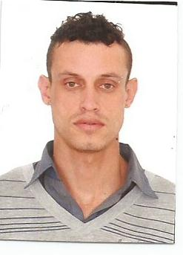***DADOS PESSOAIS:***

**Nome:** Alexandre de lima Munhoz

**Endereço:**Fortunato Mesk n°180

**Bairro:** João Emilio

**Cidade:** Candiota

**RG:** 7068286249

**CPF:** 000.458.080-07

**Filiação:** Lucia De Lima / Sidnei Fagundes Munhoz

**Telefone: (53) 97062035**

**EMAIL:** [Alexandremunhoz10@yahoo.com.br](mailto:Alexandremunhoz10@yahoo.com.br)

***CURSOS:***

* Mecânico industrial: (SENAI)
* Soldador de eletrodo: (SENAI)
* Soldador TIG: (SENAI)
* Inspetor de LP: (FRAEND)
* Ensino médio completo
* Técnico em mecânica Escola frei plácido ( cursando)
* CNH categoria AD
* ***EXPERIÊNCIA PROFISSIONAL:***
* **Empresa:**Ecovix

**Período:** 02/12/2013 a 27/06/2015

**Cargo:** Soldador TIG/Ligas especiais

* **Empresa:** RVT/P – 55

**Período:** 04/11/2011 a 29/05/2012

**Cargo:** Soldador TIG

* **Empresa:** EMS

**Período:** 28/12/2010 a 11/06/2011

**Cargo:** ER/MIG

* **Empresa:** IESA

**Período:** 07/05/2009 a 09/02/2010

**Cargo:** Soldador ER/TIG

* **Empresa:** Transbalto

**Período:** 04/03/2013 a 20/07/2013

**Cargo:** motorista

* **Empresa:** FMI

**Período:** 01/02/2013 a 14/06/2005

**Cargo:** Mecânico industrial

OBS: Indicação professor Rudimar, escola Frei Plácido